威海市文登区文化和旅游局2020年政府信息公开工作年度报告

2020年，区文化和旅游局认真贯彻落实《中华人民共和国政府信息公开条例》，秉承及时、高效、便民工作原则，不断健全工作机制，优化工作流程，拓展公开渠道，深入推进政府信息公开，做到了信息公开及时、准确、全面，依法保障了社会公众获取信息途径，各项工作的透明度进一步提高。及时、全面地主动公开政府信息，为公众提供了比较好的政府信息公开服务。
本报告中所列数据的统计时限自2020年1月1日起至2020年12月31日止.
本报告的电子版可在威海市文登区人民政府网站（/）信息公开专栏查阅。联系方式：文登区文化和旅游局办公室（地址：威海市文登区龙山路46号，邮编：264400，电话：0631-8459063）。

一、总体情况
加强领导体系建设。根据局领导班子人员和工作分工的变化情况，及时调整充实了文登区文旅局政府信息公开工作领导小组成员，确保组织机构健全、工作人员到位、职责分工明确。完善制度管理机制。完善依法申请公开、限时公开、申请受理、考核监督、保密审查、社会评议、责任追究等工作机制，进一步规范工作流程和工作标准，确保政府信息公开工作安全、有效、有序进行。
（一）主动公开情况
2020年，文登区文化和旅游局共主动公开工作动态、公告公示、重点领域信息、政策解读等政府信息178条，及时、全面、规范、透明地主动公开相关政府信息。

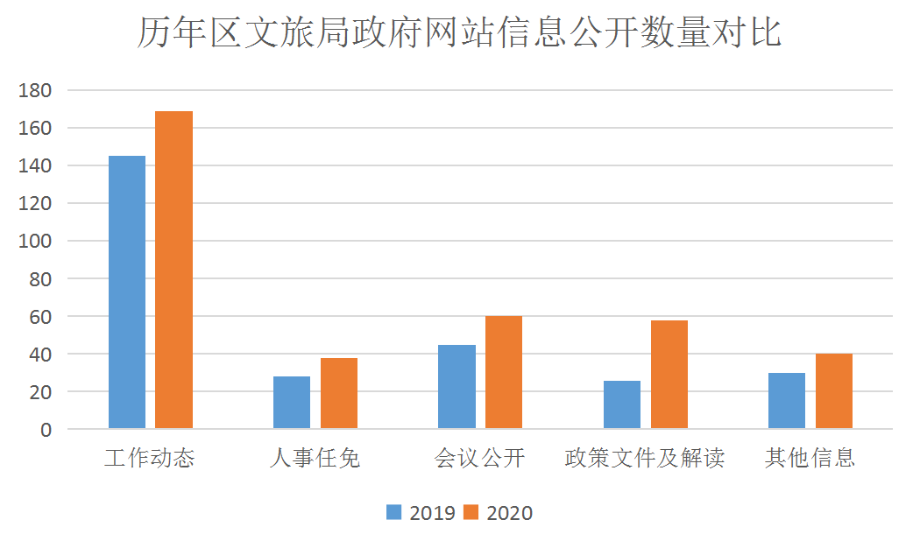

2020年，文登区文化和旅游局共主动公开其中工作动态32条，公告公示10条，政策文件及解读8条，重点领域信息公开18条
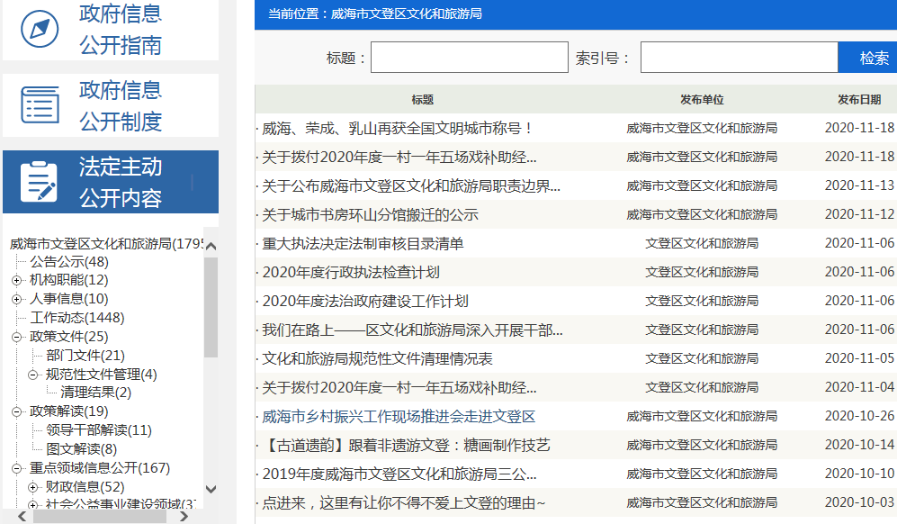

（二）依申请公开情况
2020年度，我局共受理政府信息公开申请1条，已全部办结。
（三）政府信息管理情况
我局按时更新发布本部门信息公开指南和主动公开基本目录等，持续抓好平台维护、日常管理等方面工作。工作人员负责维护平台运行，严格规范工作流程，认真落实各项工作部署，全面推进行政决策、执行、管理、服务、结果公开。建立健全信息公开审核保密制度，做到公开信息不涉密，涉密信息不公开。
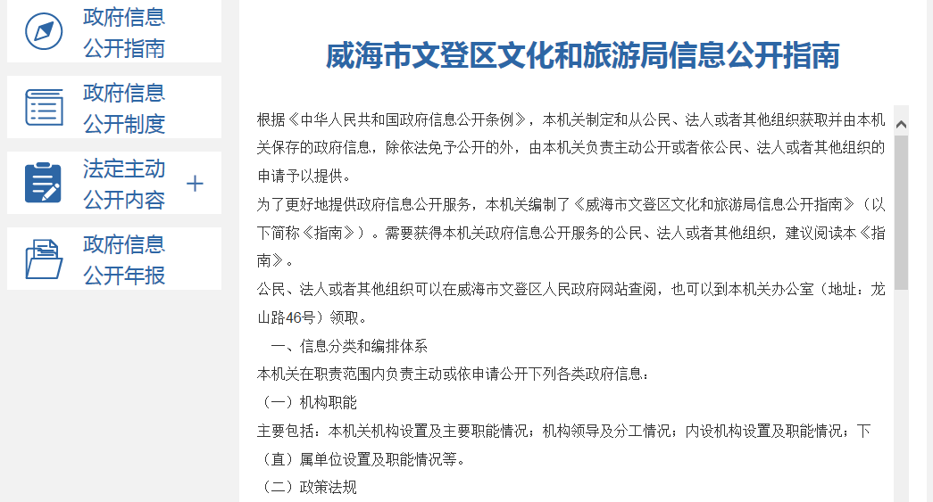
（四）平台建设情况
我局立足威海市文登区人民政府门户网站，将报刊、报纸等传统媒介与微信公众号等政务新媒体高度结合，逐步构建起完善、规范、公开、透明的政府信息公开立体体系。2020年度，我局微信公众号（文旅文登）累计发布信息259篇。
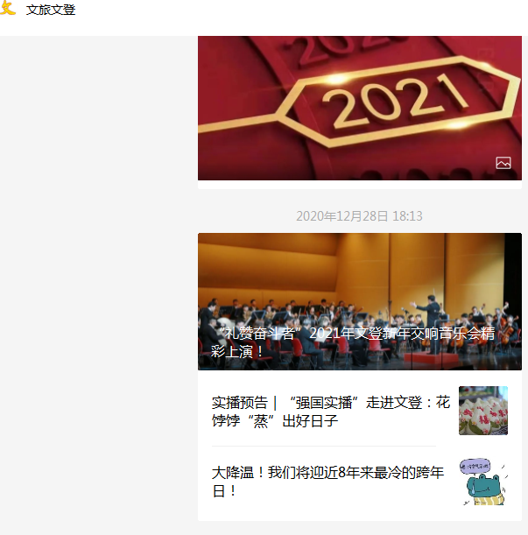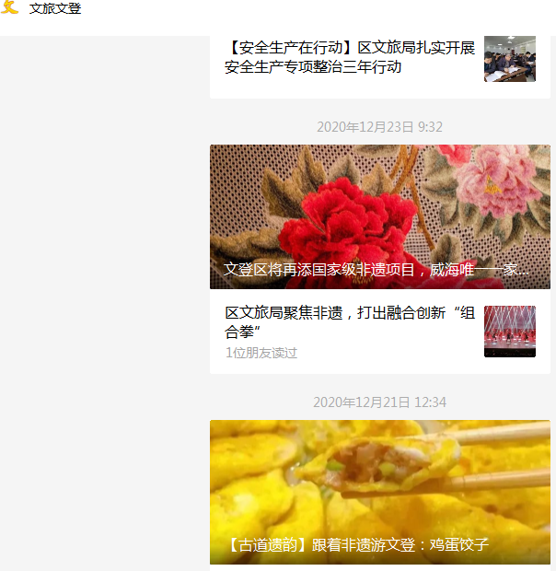

（五）监督保障情况
积极落实政府信息公开工作考核制度，将相关考核结果纳入年度考核范畴。完善社会评议制度和责任追究制度，欢迎群众对我局政府信息公开工作进行评议监督，保障人民群众的知情权和监督权，确保政府信息公开、透明。
二、主动公开政府信息情况

第二十条第（一）项
信息内容 | 本年新  制作数量 | 本年新  公开数量 | 对外公开总数量
规章 | 0 | 0 | 0
规范性文件 | 0 | 0 | 0
第二十条第（五）项
信息内容 | 上一年项目数量 | 本年增/减 | 处理决定数量
行政许可 | 17 | 0 | 0
其他对外管理服务事项 | 57 | 0 | 0
第二十条第（六）项
信息内容 | 上一年项目数量 | 本年增/减 | 处理决定数量
行政处罚 | 0 | 0 | 0
行政强制 | 7 | 0 | 0
第二十条第（八）项
信息内容 | 上一年项目数量 | 本年增/减
行政事业性收费 | 0 | 0
第二十条第（九）项
信息内容 | 采购项目数量 | 采购总金额
政府集中采购 | 0 | 0

三、收到和处理政府信息公开申请情况

（本列数据的勾稽关系为：第一项加第二项之和，等于第三项加第四项之和） |  |  | 申请人情况
 |  |  | 自然人 | 法人或其他组织 |  |  |  |  | 总计
 |  |  | 自然人 | 商业企业 | 科研机构 | 社会公益组织 | 法律服务机构 | 其他 | 总计
一、本年新收政府信息公开申请数量 |  |  | 1 | 0 | 0 | 0 | 0 | 0 | 1
三、本年度办理结果 | （一）予以公开 |  | 1 | 0 | 0 | 0 | 0 | 0 | 1
三、本年度办理结果 | （二）部分公开（区分处理的，只计这一情形，不计其他情形） |  | 0 | 0 | 0 | 0 | 0 | 0 | 0
二、上年结转政府信息公开申请数量 |  |  | 0 | 0 | 0 | 0 | 0 | 0 | 0
 | （三）不予公开 | 1.属于国家秘密 | 0 | 0 | 0 | 0 | 0 | 0 | 0
 | （三）不予公开 | 2.其他法律行政法规禁止公开 | 0 | 0 | 0 | 0 | 0 | 0 | 0
 | （三）不予公开 | 3.危及“三安全一稳定” | 0 | 0 | 0 | 0 | 0 | 0 | 0
 | （三）不予公开 | 4.保护第三方合法权益 | 0 | 0 | 0 | 0 | 0 | 0 | 0
 | （三）不予公开 | 5.属于三类内部事务信息 | 0 | 0 | 0 | 0 | 0 | 0 | 0
 | （三）不予公开 | 6.属于四类过程性信息 | 0 | 0 | 0 | 0 | 0 | 0 | 0
 | （三）不予公开 | 7.属于行政执法案卷 | 0 | 0 | 0 | 0 | 0 | 0 | 0
 | （三）不予公开 | 8.属于行政查询事项 | 0 | 0 | 0 | 0 | 0 | 0 | 0
 | （四）无法提供 | 1.本机关不掌握相关政府信息 | 0 | 0 | 0 | 0 | 0 | 0 | 0
 | （四）无法提供 | 2.没有现成信息需要另行制作 | 0 | 0 | 0 | 0 | 0 | 0 | 0
 | （四）无法提供 | 3.补正后申请内容仍不明确 | 0 | 0 | 0 | 0 | 0 | 0 | 0
 | （五）不予处理 | 1.信访举报投诉类申请 | 0 | 0 | 0 | 0 | 0 | 0 | 0
 | （五）不予处理 | 2.重复申请 | 0 | 0 | 0 | 0 | 0 | 0 | 0
 | （五）不予处理 | 3.要求提供公开出版物 | 0 | 0 | 0 | 0 | 0 | 0 | 0
 | （五）不予处理 | 4.无正当理由大量反复申请 | 0 | 0 | 0 | 0 | 0 | 0 | 0
 | （五）不予处理 | 5.要求行政机关确认或重新出具已获取信息 | 0 | 0 | 0 | 0 | 0 | 0 | 0
 | （六）其他处理 |  | 0 | 0 | 0 | 0 | 0 | 0 | 0
 | （七）总计 |  | 1 | 0 | 0 | 0 | 0 | 0 | 1
四、结转下年度继续办理 |  |  | 0 | 0 | 0 | 0 | 0 | 0 | 0

四、政府信息公开行政复议、行政诉讼情况

行政复议 |  |  |  |  | 行政诉讼
结果维持 | 结果纠正 | 其他结果 | 尚未审结 | 总计 | 未经复议直接起诉 |  |  |  |  | 复议后起诉
 |  |  |  |  | 结果维持 | 结果纠正 | 其他结果 | 尚未审结 | 总计 | 结果维持 | 结果纠正 | 其他结果 | 尚未审结 | 总计
0 | 0 | 0 | 0 | 0 | 0 | 0 | 0 | 0 | 0 | 0 | 0 | 0 | 0 | 0

五、存在的主要问题及改进情况
2020年，我局在加强政府信息公开基础性工作等方面取得了新的进展，但仍存在问题与不足，主要表现在：一是部分主动公开的信息内容还不够完善，信息公开的时效还有待于进一步加强，公开形式及便民性需要进一步提高，在政府信息公开内容的全面性、信息公开制度落实和监督检查方面仍需进一步改进和加强。二是信息公开形式还需要进一步丰富，信息公开程度还需要进一步拓展。
2021年，我局将继续加大工作力度，创新工作方法，积极通过政府信息公开让公众更大程度参与政府政策制定和社会治理，加强重大政务舆情回应工作，及时回应社会关切，继续加大工作力度，创新工作方法，坚持以公开为常态，不公开为例外为基本原则，完善配套制度，努力提高政府信息公开工作水平，确保政府信息公开工作有序开展，对信息公开工作进行全面宣传，提高群众参与度和满意度。

六、其他需要报告的事项
2020年，我局承办区十八届人大四次会议代表建议2件，承办区政协十届四次会议委员提案3件，均已按时办结，相关办理结果已通过政府网站专栏主动公开。

威海市文登区文化和旅游局 2021年1月21日



